D/DÑA______Olivier SAMIN______________________________________________________________
con DNI nº ___Y7397087___________, como padre ▢, madre ▢, o tutor / tutora ▢ del alumno/a: ___Gabrielle SAMIN GONZALEZ________________________________________

DOY MI AUTORIZACIÓN a cualquier excursión organizada o salida espontánea que surja de 9:30 a 14:00 de la mañana, a lo largo del presente curso y los sucesivos, salvo revocación expresa.

- Marcando esta casilla indico que no estoy de acuerdo con que se utilicen vehículos particulares para el transporte de mi hijo/a.

Gijón, ___15____ de _____septiembre_______ de _2022

FIRMA DEL PADRE/MADRE o TUTOR/TUTORA,
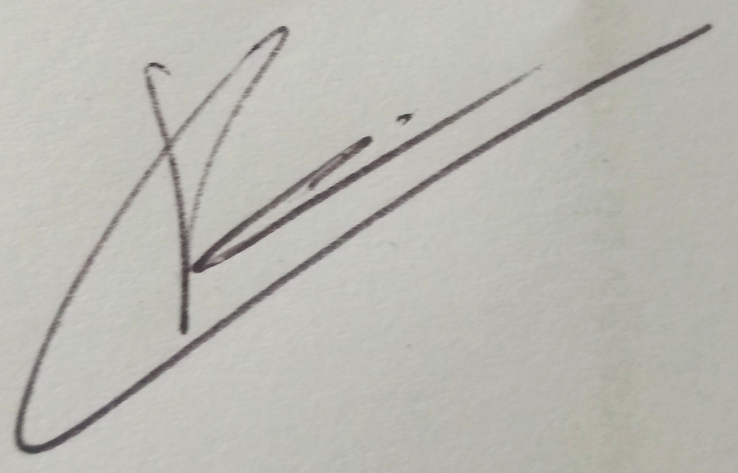

En cumplimiento de lo dispuesto en la Ley Orgánica 15/1999, de 13 de diciembre, de Protección de Datos de Carácter Personal, COLEGIO ANDOLINA SOCIEDAD COOPERATIVA ASTURIANA recuerda al cooperativista y que sus datos de carácter personal y los de sus representados se encuentran incorporados a un fichero titularidad de la empresa cuya finalidad es la gestión y promoción del centro.
El cooperativista puede ejercitar gratuitamente los derechos de acceso, rectificación, cancelación u oposición sobre tales datos u oponerse a la utilización de los mismos para el envío de información enviando comunicación escrita dirigida a COLEGIO ANDOLINA SOCIEDAD COOPERATIVA ASTURIANA – Camino del Barreo, 203 Cefontes (Cabueñes) Gijón C.P. 33394 – o a la dirección de correo electrónico lopd@colegioandolina.org.

